Zirkuspädagogik

Kinderzirkus ist sehr vielfältig und bietet eine große Auswahl an Bewegungsmöglichkeiten: Jedes Kind hat dabei die Möglichkeit, Kunststücke zu trainieren, die ihm gefallen: Einrad und Hochrad fahren, auf Rolle oder Kugel balancieren, Diabolo, Teller, Jonglage mit Tüchern oder Bällen, Rola-Bola, Trampolin, Menschenpyramiden, … |  |  | 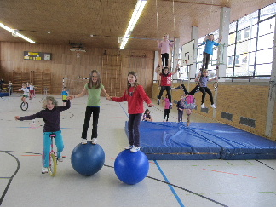
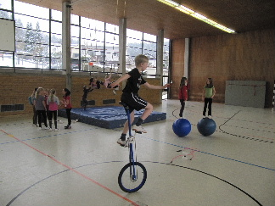  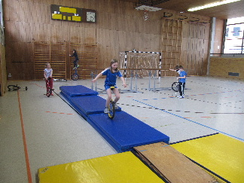  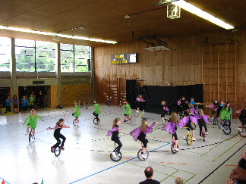  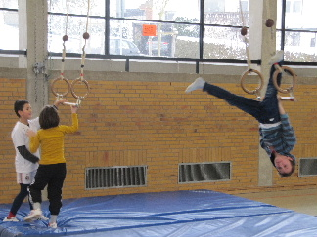 | Kinderzirkus fördert die Kinder ganzheitlich und trägt in vielen Bereichen zu einer positiven Entwicklung bei:  Der Gleichgewichtssinn, die Koordination und Körperspannung werden verbessert.  Zirkuspädagogik fördert Reaktionsschnelligkeit, Beid-händigkeit, Auge-Hand-Koordination und Rhythmus-gefühl.  Es gibt eine positive Wirkung auf die Entwicklung der Persönlichkeit durch die Steigerung des Selbstbewusst-seins, durch Präsentationserfahrungen und durch den Umgang mit inneren Widerständen (z.B. Ängste überwinden, Frustrationstoleranz)  Kinderzirkus regt zur Zusammenarbeit an, die Kinder übernehmen Verantwortung und entwickeln Vertrauen in ihre Partner.  Die Ziele können besonders gut erreicht werden durch langfristige und regelmäßige Zirkuspädagogik:
Der Kinderzirkus wird ein fester Teil des Sportunterrichts. Neben dem Sportunterricht haben die Kinder die Möglichkeit, an der Zirkus-AG teilzunehmen. Darüber hinaus stehen allen Kindern in den Pausen Einräder zur Verfügung. |  |  | 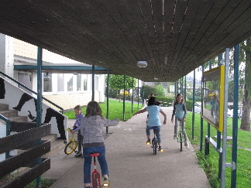
Natürlich gibt es auch die Gelegenheit, die Kunststücke vorzuführen. Dies steigert die Motivation und fördert zusätzlich das Selbstbewusstsein.
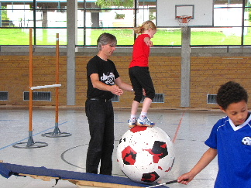 | 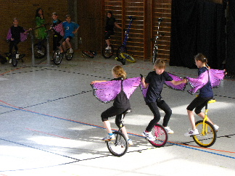 | 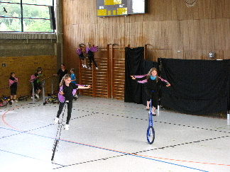
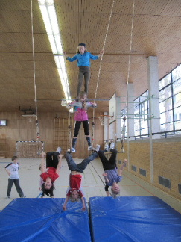 | 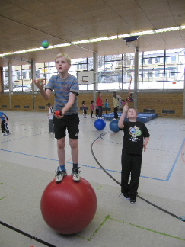 | 